Тема 4. ФУНКЦИИ ЛОГИСТИКИ

План:

ФУНКЦИИ ЛОГИСТИКИ.
- ФУНКЦИОНАЛЬНАЯ ВЗАИМОСВЯЗЬ ЛОГИСТИКИ С МАРКЕТИНГОМ, ФИНАНСАМИ И ПЛАНИРОВАНИЕМ ПРОИЗВОДСТВА.

ФУНКЦИИ ЛОГИСТИКИ

В процессе управления материальными потоками в экономике решается множество разнообразных задач. Это - задачи прогнозирования спроса и производства, а следовательно, и объема перевозок; определения оптимальных объемов и направлений материальных потоков; организации складирования, упаковки, транспортировки и многие другие. Рассмотрим, кем решаются эти задачи.
Материальные потоки образуются в результате деятельности различных предприятий и организаций, производящих и потребляющих ту или иную продукцию, оказывающих или пользующихся теми или иными услугами. При этом ключевую роль в управлении материальными потоками играют следующие предприятия и организации:
- транспортные предприятия общего пользования, различные экспедиционные фирмы;
- предприятия оптовой торговли;
- коммерческо-посреднические организации;
- предприятия-изготовители, чьи склады готовой продукции выполняют разнообразные логистические операции.
Силами этих предприятий и организаций формируются материальные потоки, непосредственно осуществляется и контролируется процесс товаропередвижения.
Каждый из перечисленных участников логистического процесса специализи-руется на осуществлении какой-либо группы логистических функций. При этом под термином «функция» в дальнейшем будем понимать совокупность действий, однородных с точки зрения цели этих действий, и заметно отличающуюся от другой совокупности действий, имеющих также определенную цель. Логистичес-кая функция - это укрупненная группа логистических операций, направленных на реализацию целей логистической системы.
В табл. 1 дается перечень основных логистических функций и их примерное распределение между различными участниками логистического процесса. Каждая из этих функций представляет собой достаточно однородную (с точки зрения цели) совокупность действий. Например, конечной целью всех мероприятий по формированию хозяйственных связей является установление отношений делового партнерства между различными участниками логистического процесса, т. е. формирование связей между элементами макрологистнческих систем.

Таблица 1.
Основные логистические функции и их примерное распределение между различными участниками логистического процесса

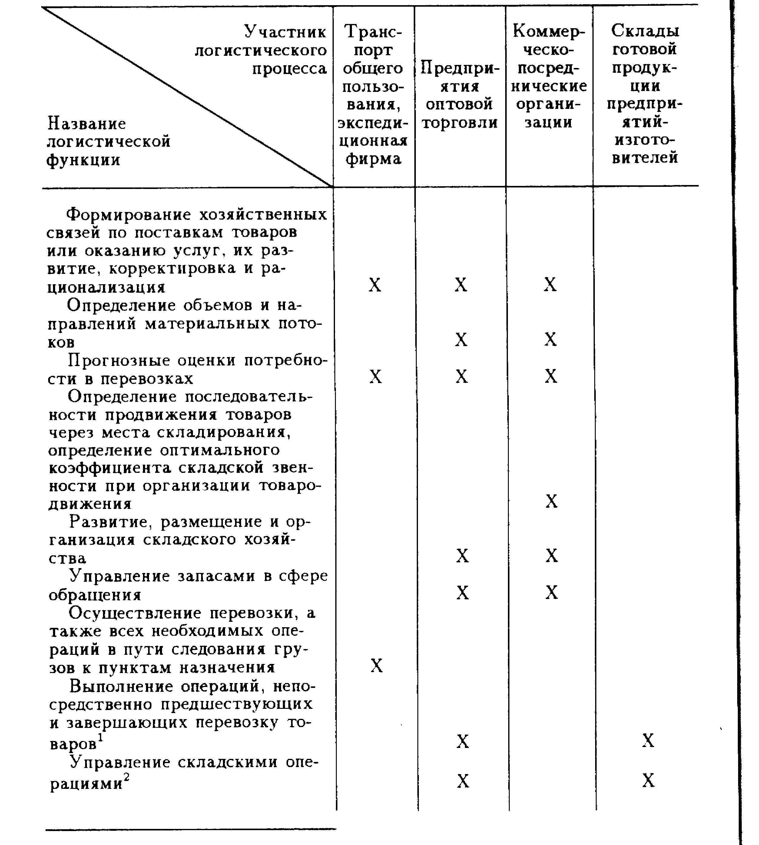
¹ Подразумеваются упаковка, маркировка, подготовка к погрузке, погрузочно-разгрузочные работы и ряд других операций.
² Складские операции включают в себя сдачу и приемку грузов по количеству и качеству, хранение, подсортировку и подготовку необходимого покупателю ассортимента, организацию доставки мелкими партиями и др.

Отметим две характерные особенности приведенного комплекса логистических функций:
- все перечисленные в табл. 1 функции взаимоувязаны и направлены на управление материальным потоком, т. е. весь комплекс логистических функций, в совокупности, также подчинен единой цели;
- носителями перечисленных функций выступают субъекты. участвующие в логистическом процессе.
Критерием эффективности реализации логистических функций является степень достижения конечной цели логистической деятельности, выраженной шестью правилами логистики.

2. ФУНКЦИОНАЛЬНАЯ ВЗАИМОСВЯЗЬ ЛОГИСТИКИ С МАРКЕТИНГОМ, ФИНАНСАМИ И ПЛАНИРОВАНИЕМ ПРОИЗВОДСТВА

В предыдущем параграфе дано примерное распределение логистических функций между различными категориями предприятий и организаций. Рассмотрим теперь более детально, как распределяются задачи по управлению материальными потоками между различными подразделениями отдельного предприятия.
Планирование, управление, контроль и осуществление логистической деятель-ности тесно переплетается с другими видами деятельности на предприятии. Зачастую логистическая функция «растаскивается» по различным службам. Например, одно подразделение производственного предприятия занимается закупками материалов, другое - содержанием запасов, третье- сбытом готовой продукции. При этом цели этих подразделений зачастую могут не совпадать с целями рациональной организации совокупного материального потока, проходящего через предприятие.
Логистический подход к функциональному планированию на предприятии предполагает выделение специальной логистической службы, которая должна управлять материальным потоком, начиная от формирования договорных отношений с поставщиком и кончая доставкой покупателю готовой продукции.
Рассмотрим, как взаимодействует служба логистики с другими службами предприятия.
Логистика и маркетинг. Наиболее существенная взаимосвязь у логистики с маркетингом. Выделим следующие задачи, решаемые на производственном предприятии службой маркетинга:
1. Анализ окружающей среды и рыночные исследования.
2. Анализ потребителей.
3.Планирование товара, определение ассортиментной специализации произ-водства.
4.Планирование услуг, оптимизация рыночного поведения по наивыгодней-шему сбыту услуг.
Если первые две задачи могут решаться службой маркетинга без участия службы логистики, то задачи третья и четвертая должны решаться совместно.
Допустим, служба маркетинга обосновала необходимость выпуска нового вида продукции. Тогда задачей службы логистики будет обеспечение производства сырьем, управление запасами, транспортировка, причем все в разрезе нового вида продукции.
Решая четвертую задачу, маркетинг определяет для физического распре-деления строгие рамки требований логистического сервиса. Выполняются эти требования системой логистики. Таким образом, логистику можно рассматривать как инструмент реализации стратегии маркетинга.
Логистика и планирование производства. Служба логистики на предприятии тесно взаимодействует с планированием производства. Это обусловлено тем, что производство зависит от своевременной доставки сырья, материалов, комплек-тующих частей в определенном количестве и определенного качества. Соответственно, служба логистики предприятия, обеспечивающая прохождение сквозного материального потока (следовательно и организующая снабжение предприятия), должна участвовать в принятии решений о запуске продукции в производство, так как обеспечивать производство ресурсами придется ей.
С другой стороны, логистика взаимодействует с производством в процессе организации сбыта готовых изделий. Управляя материальными потоками в процессе реализации и имея исчерпывающую информацию о рынке сбыта, служба логистики, естественно, должна участвовать в формировании графиков выпуска готовой продукции.
Существенной функцией службы логистики является доставка сырья и комплектующих в цеха, непосредственно к рабочим местам и перемещение изготовленной продукции в места хранения. Слабая взаимосвязь производства с логистикой при реализации этой функции приводит к увеличению запасов на разных участках, созданию дополнительной нагрузки на производство.
Одним из основных показателей, характеризующих поставщика и влияющих на организацию всего логистического процесса, является качество поставляемой продукции. Определение оптимального уровня качества, а также контроль за его соблюдением- также совместная задача службы логистики предприятия и службы планирования производства.
Логистика и финансы. Деятельность по управлению материальными потоками на предприятии, как правило, сопряжена с большими расходами. Соответственно деятельность службы логистики тесно связана с деятельностью службы финансов. Например, определяя оптимальные объемы запасов, служба логистики, естественно, будет исходить не только из экономических расчетов, но и из реальных финансовых возможностей предприятия. Совместные решения служб логистики и финансов принимаются также при закупках оборудования для обеспечения логистических процессов. Совместно осуществляется контроль и управление транспортными, а также складскими затратами.
Функциональная взаимосвязь службы логистики на предприятии со службами маркетинга, финансов и планирования производства приведена в табл. 2.

Таблица 2
Примерное распределение основных логистических функций между различными службами предприятия *
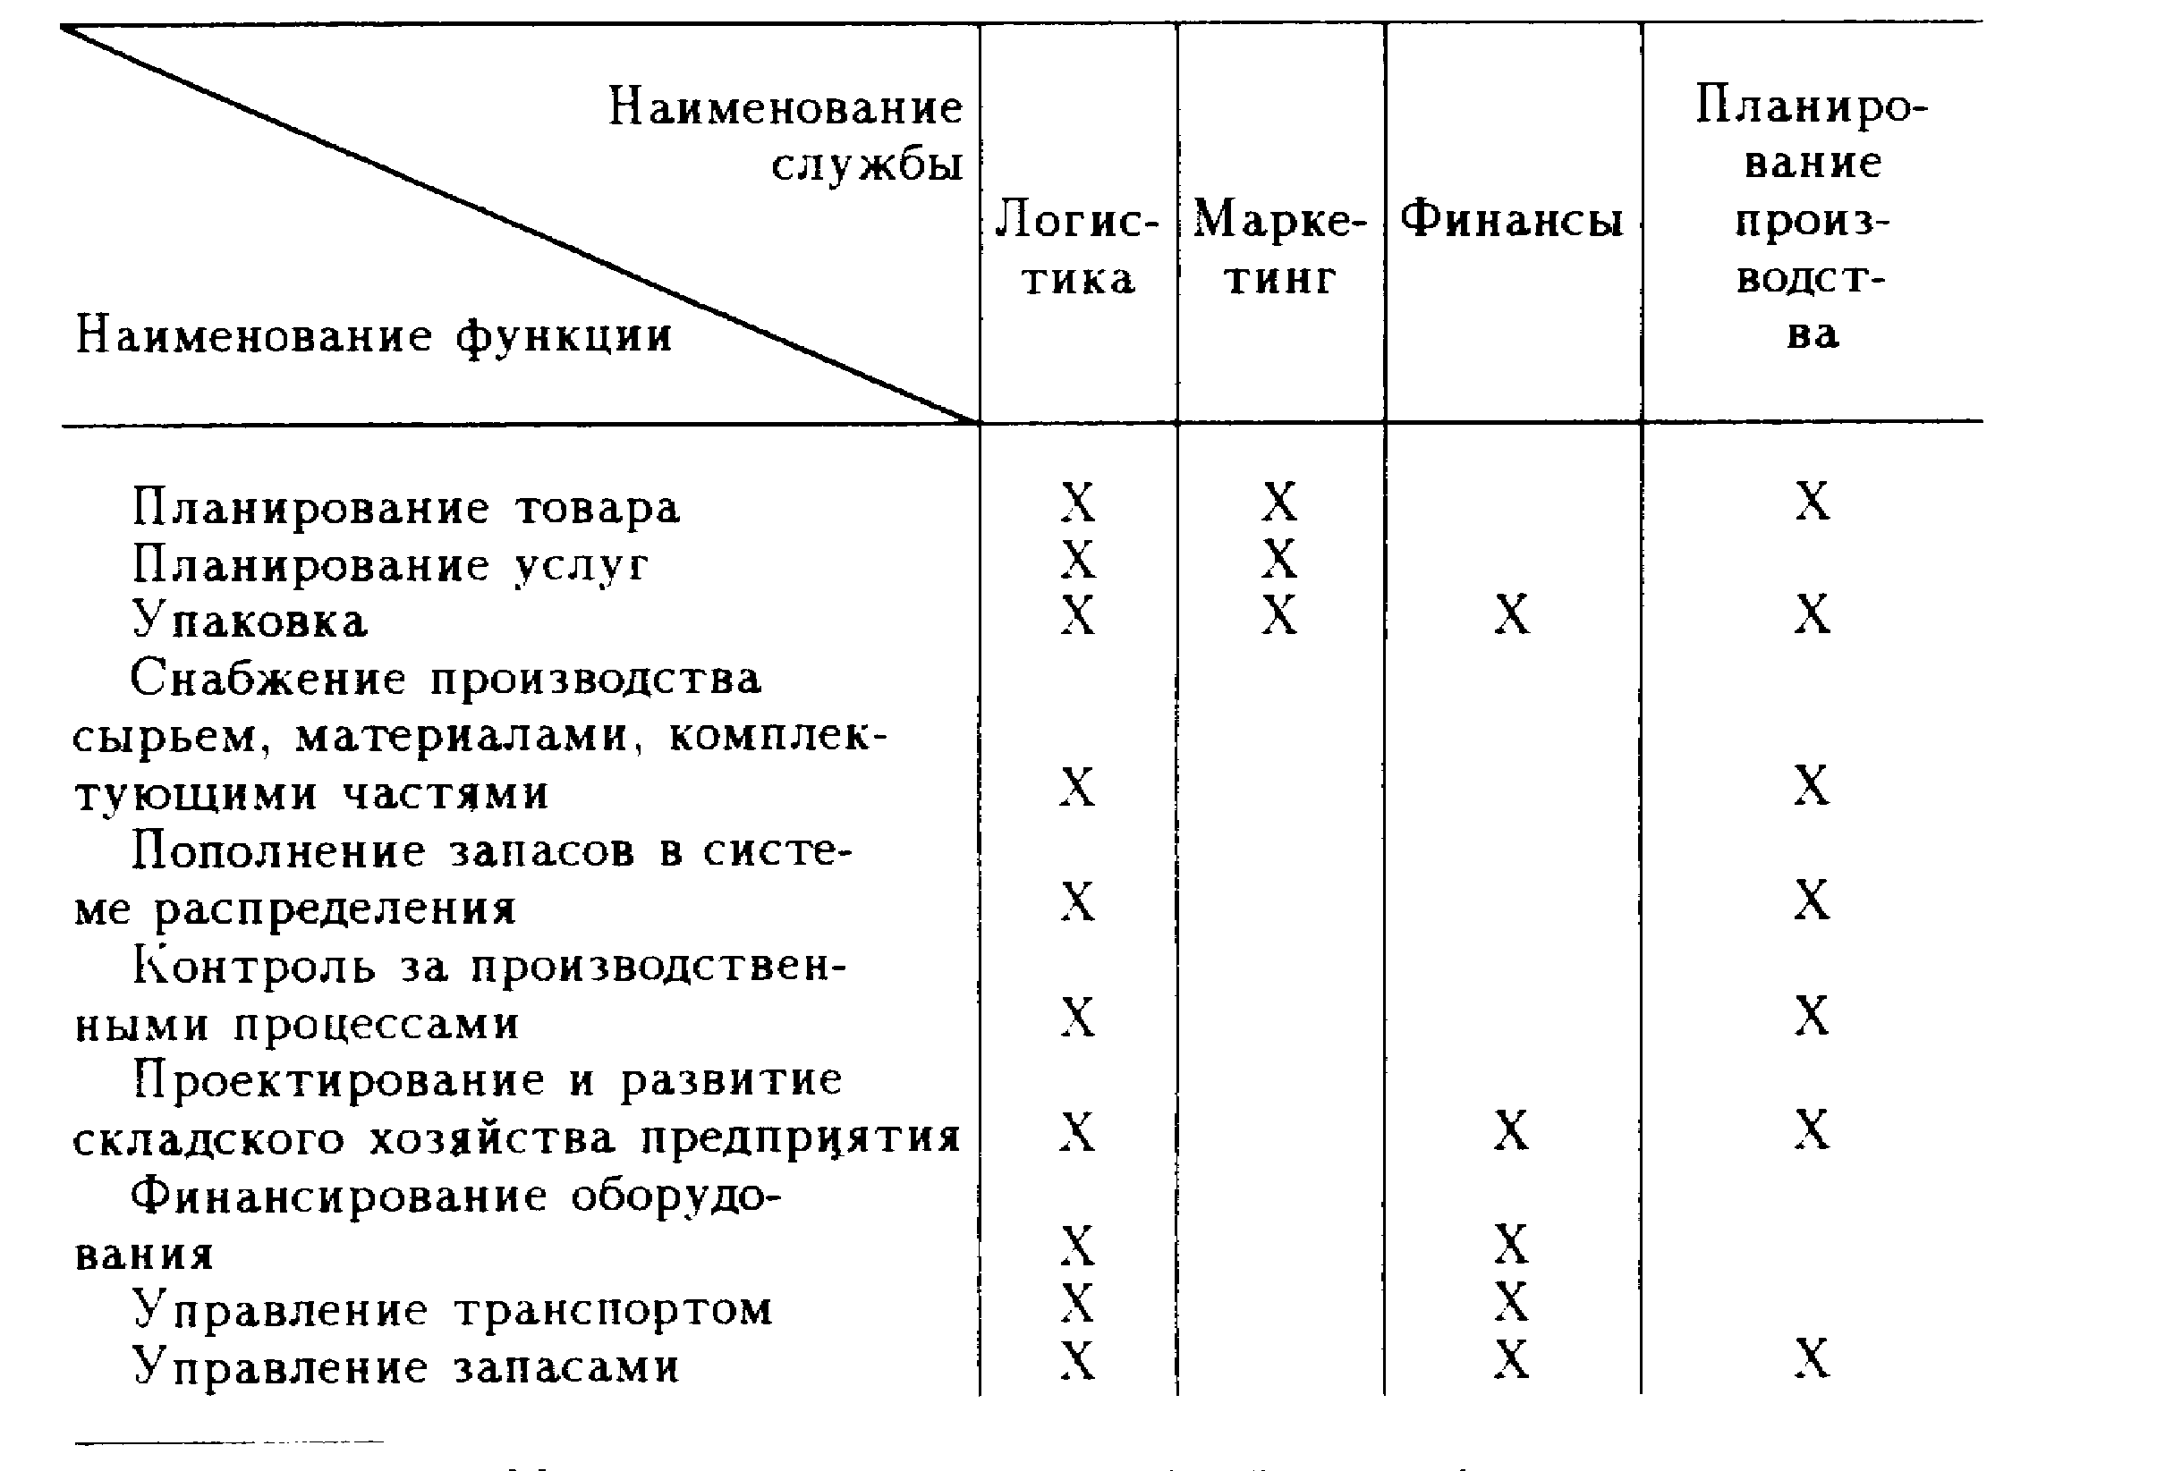

* Материал табл. 2 не дает общей схемы функционального планирования. Это лишь один из возможных вариантов распределения функций внутри предприятия.

